Deelder-Spartaans gedicht
Gedicht van de Week
Week 02- 2020
www.arspoetica.nl

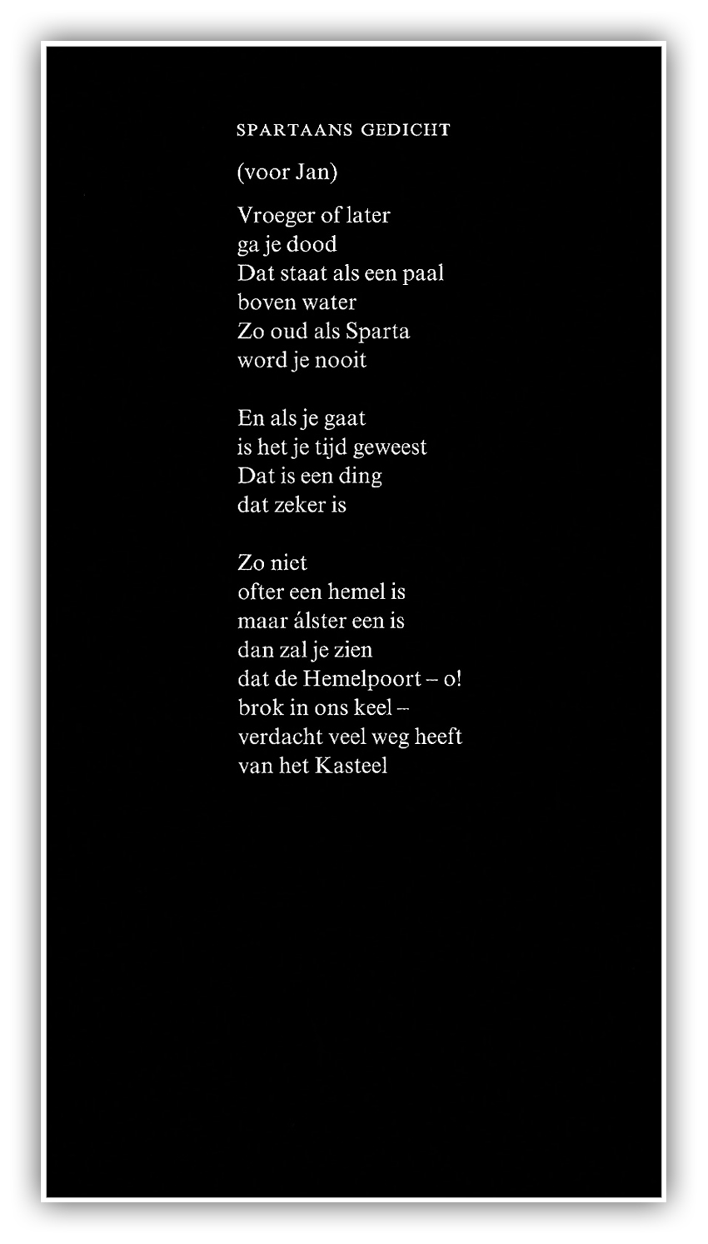

Door de plaatsing van de eindejaarsgedichten, verschijnt wat later een In Memoriam voor Jules Deelder (1944-2019).
In week 44-2014 stond er al een gedicht van hem op de site. Zijn optredens zijn toen al genoemd. Dat hij hiervoor de Johnny van Doorn prijs kreeg is niet meer dan logisch.
Deelder was ook een groot jazzliefhebber en -kenner, een muzieksoort die perfect aansluit bij zijn literair werk: improvisatie en ritme zijn centrale kenmerken.
Het gedicht van de week is behalve dat het qua stijl Deelder typeert, ook een ode aan een andere grote liefde van hem, de voetbalclub Sparta. Ongetwijfeld verkeert hij nu op de plaats die hij hier treffend beschrijft.
Het gedicht is ontleend aan de bundel “Lijf- en andere gedichten” uit 1991.

